视频培训内容与素材提交
真实已填样本｜辅酶 Q10 商品培训
本样本只示范如何整理自然板块和讲解正文；章节不是固定模板。包装图为无品牌示意，正式生产必须替换为公司授权包装及审核内容。
课件主题：辅酶 Q10 商品培训
培训对象（可不填）：连锁药店门店员工
培训目标（可不填）：理解审核稿中的商品定位、基础信息、核心知识和适用沟通边界。
期望时长（可不填）：系统根据审核正文估算

为什么要了解辅酶 Q10
心脏持续工作需要稳定的能量供应。了解辅酶 Q10 与细胞能量生成的关系，有助于进一步理解这类商品知识。

商品基础信息
本次培训商品为辅酶 Q10 胶囊。正式课程中的商品名称、剂型、规格、批准文号和包装文字，以公司审核资料和授权包装原图为准。
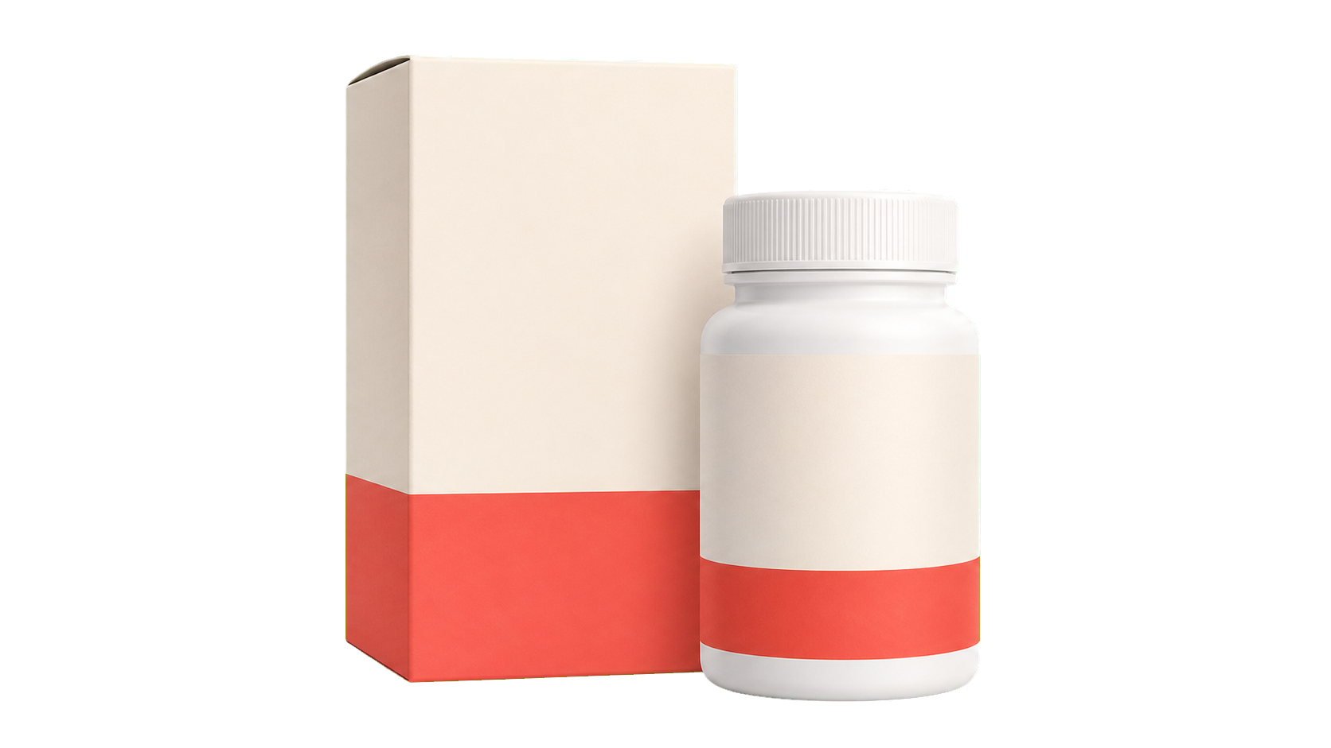
图片说明／来源：项目内无品牌包装示意，仅展示图片粘贴位置；正式生产必须替换为公司授权包装原图

核心知识
辅酶 Q10 存在于细胞线粒体内，参与细胞能量生成过程。涉及功效、抗氧化或其他专业表述时，应逐句采用公司最终审核稿。
工艺、原料、检测数据和证据内容只有在公司确认可用于内部培训后，才进入视频。

适宜人群与联合方案
适宜人群、咨询边界和沟通话术以公司审核稿为准，不能仅根据日常不适自行判断。
联合方案应完整提交药品名称、搭配逻辑和获准话术；实际用药应遵医嘱或咨询专业人员。

课程小结
本课程从辅酶 Q10 与细胞能量生成的关系出发，介绍商品基础信息、核心知识、适用沟通边界和联合方案要求。

